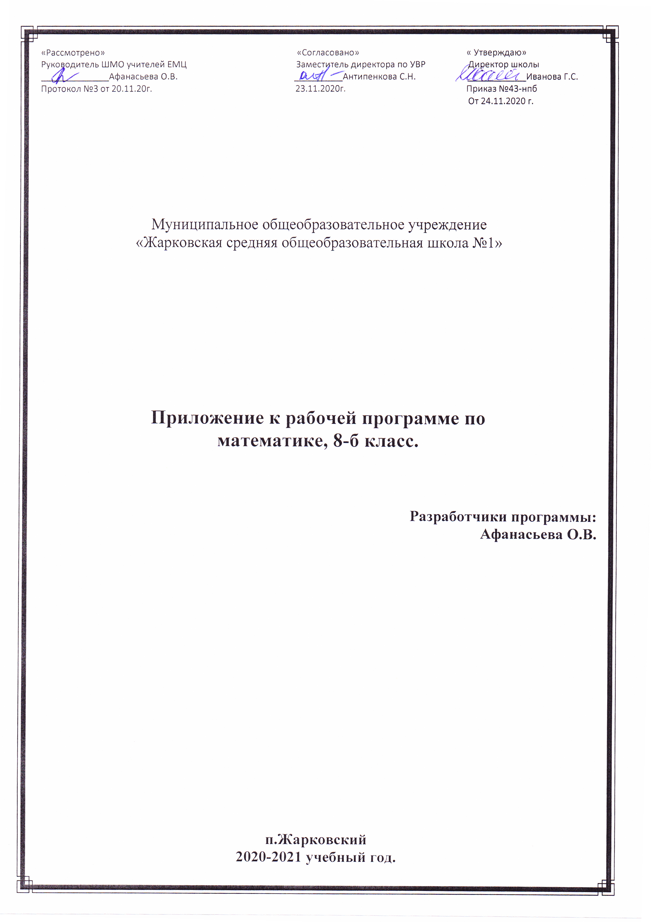

I. Пояснительная записка
Изменения в рабочую программу по предмету «Алгебра» для 8 класса внесены на основании анализа результатов ВПР по предмету, проведённой в октябре 2020 года.
Изменения направлены на формирование и развитие несформированных умений, видов деятельности, характеризующих достижение планируемых результатов освоения основной образовательной программы.

II. Изменения, внесенные в рабочую программу в раздел
«Планируемые результаты освоения курса» (предметные результаты) на период
с 01.12.20 по 28.12.20
(внесенные предметные результаты прописаны курсивом)
Функция у=х. Свойства квадратного корня.
Ученик научится:
- извлекать квадратный корень из неотрицательного числа;
- строить график функции , описывать её свойства;
- применять свойства квадратных корней при нахождении значения выражений;
- решать квадратные уравнения, корнями которых являются иррациональные числа;
- решать простейшие иррациональные уравнения;
- выполнять упрощения выражений, содержащих квадратный корень с применением изученных свойств;
- вычислять значения квадратных корней, не используя таблицу квадратов чисел
- выполнять преобразования, содержащие операцию извлечения корня;
- освобождаться от иррациональности в знаменателе;
- раскладывать выражения на множители способом группировки, используя определение и свойства квадратного корня, формулы квадратов суммы и разности;
- оценивать неизвлекаемые корни, находить их приближенные значения;
- выполняют преобразования иррациональных выражений: сокращать дроби, раскладывая выражения на множители.
Ученик получит возможность научиться:
- свободно работать с текстами научного стиля;
- делать умозаключения (индуктивное и по аналогии) и выводы на основе аргументации, формулировать выводы;
- участвовать в диалоге, аргументированно отстаивать свою точку зрения;
- понимать точку зрения собеседника, признавать право на иное мнение;
- осуществлять проверку выводов, положений, закономерностей, теорем;
- осуществлять контроль, коррекцию, оценку действий партнёра, уметь убеждать;
- развить представление о числе и числовых системах от натуральных до действительных чисел; о роли вычислений в практике.

Ученик научится:
- Оперировать на базовом уровне понятиями «обыкновенная дробь», «смешанное число»
- Оперировать на базовом уровне понятием «десятичная дробь»
- Читать информацию, представленную в виде таблицы, диаграммы, графика
- Записывать числовые значения реальных величин с использованием разных систем измерения
- Решать задачи на покупки; находить процент от числа, число по проценту от него, процентное отношение двух чисел, процентное снижение или процентное повышение величины
- Решать несложные логические задачи; находить пересечение, объединение, подмножество в простейших ситуациях
- Строить график линейной функции
Ученик получит возможность научиться:
- извлекать, интерпретировать информацию, представленную в таблицах и на диаграммах, отражающую свойства и характеристики реальных процессов и явлений

Квадратичная функция y=ax². Функция у=k/х.
Ученик научится:
- находить область определения и область значений функции, читать график функции;
- строить графики функций у=ах², функции у=k/х;
- выполнять простейшие преобразования графиков функций;
- строить график квадратичной функции,
- находить по графику нули функции, промежутки, где функция принимает положительные и отрицательные значения;
- решать квадратное уравнение графически;
- решать неравенство ах² +вх+с.≥0 на основе свойств квадратичной функции;
- графически решать уравнения и системы уравнений;
- графически определять число решений системы уравнений;
- понимать функцию как важнейшую математическую модель для описания процессов и явлений окружающего мира, применять функциональный язык для описания и исследования зависимостей между физическими величинами;
- упрощать функциональные выражения;
- строить графики кусочно-заданных функций;
- работать с чертёжными инструментами.
Ученик получит возможность научиться:
- проводить исследования, связанные с изучением свойств функций, в том числе с использованием компьютера; на основе графиков изученных функций строить более сложные графики (кусочно-заданные, с «выколотыми» точками и т. п.);
- использовать функциональные представления и свойства функций для решения математических задач из различных разделов курса;
- строить графики с использованием возможностей специальных компьютерных инструментов и программ;
- задавать вопросы, необходимые для организации собственной деятельности и сотрудничества с партнёром;
- осуществлять взаимный контроль и оказывать в сотрудничестве необходимую взаимопомощь;
- на основе комбинирования ранее изученных алгоритмов и способов действия решать нетиповые задачи, выполняя продуктивные действия эвристического типа.

Ученик научится:
- Оперировать на базовом уровне понятиями «уравнение», «корень уравнения»; решать линейные уравнения
- Оценивать результаты вычислений при решении практических задач
- Выполнять несложные преобразования выражений: раскрывать скобки, приводить подобные слагаемые, использовать формулы сокращённого умножения
- Сравнивать рациональные числа
- Оперировать на базовом уровне понятиями геометрических фигур; извлекать информацию о геометрических фигурах, представленную на чертежах в явном виде; применять для решения задач геометрические факты
- Оперировать на базовом уровне понятиями геометрических фигур; извлекать информацию о геометрических фигурах, представленную на чертежах в явном виде
- Представлять данные в виде таблиц, диаграмм, графиков
- Решать задачи разных типов (на работу, покупки, движение)
Ученик получит возможность научиться:
- решать линейные уравнения и уравнения, сводимые к линейным, с помощью тождественных преобразований
- решать задачи на основе рассмотрения реальных ситуаций, в которых не требуется точный вычислительный результат
- знать геометрическую интерпретацию целых, рациональных чисел
- применять геометрические факты для решения задач, в том числе предполагающих несколько шагов решения
- иллюстрировать с помощью графика реальную зависимость или процесс по их характеристикам
- решать простые и сложные задачи разных типов, выбирать соответствующие уравнения или системы уравнений для составления математической модели заданной реальной ситуации или прикладной задачи

III. Изменения, внесенные в рабочую программу в раздел «Содержание учебного предмета» на период с 01.12.20 по 28.12.20
(внесенные изменения прописаны курсивом)

Функция y=√x. Свойства квадратного корня 16 ч
Понятие квадратного корня из неотрицательного числа. Нахождение приближенного значения корня с помощью калькулятора. Функция y=√x, ее свойства и график. Графическое решение уравнений вида √x.= f(x), где f(x) =kx+m, f(x)= k/x, f(x) =ax²+bx+c. Построение графика функции y=√x+t+m. Понятие о выпуклости функции. Свойства квадратных корней и их применение в вычислениях. Преобразований выражений, содержащих квадратные корни. Понятие кубического корня.
Рациональные числа, иррациональные числа. Иррациональность числа. Десятичные приближения иррациональных чисел. Множество действительных чисел. Действительные числа как бесконечные десятичные дроби. Сравнение действительных чисел, арифметические действия над ними. Этапы развития представления о числе.
Модуль действительного числа, его свойства. Геометрический смысл модуля числа. График функции y= ׀ x ׀. Геометрическая интерпретация выражения ׀ x-a ׀ и использование ее для решения уравнения вида ׀ x-a ׀ = r. Формула √a² = ׀ a ׀. Приближенное значение числа. Погрешность. Степень с отрицательным целым показателем. Стандартный вид числа.

Числа и вычисления
Обыкновенные дроби. Действия с обыкновенными дробями. Десятичные дроби. Действия с обыкновенными дробями. Рациональные числа. Сравнение рациональных чисел.
Алгебраические выражения.
Выражение с переменной. Значение выражения. Подстановка выражений вместо переменных.
Степень с натуральным показателем и её свойства. Преобразования выражений, содержащих степени с натуральным показателем.
Одночлен, многочлен. Действия с одночленами и многочленами (сложение, вычитание, умножение). Формулы сокращённого умножения: разность квадратов, квадрат суммы и разности. Разложение многочлена на множители: вынесение общего множителя за скобки, группировка, применение формул сокращённого умножения.
Уравнения
Решение линейных уравнений.
Линейная функция
Свойства и график линейной функции. Угловой коэффициент прямой. Расположение графика линейной функции в зависимости от её углового коэффициента и свободного члена.

Квадратичная функция. Функция y=k/x. 16 ч
Возрастание и убывание функции. Чтение графиков функции. Квадратичная функция, ее график, парабола. Координаты вершины параболы, ось симметрии. Функция y=ax², ее свойства и график. Функция y=k/x, ее свойства и график. Построение графиков функций y=f(x+t)+m и у=-f(x) по известному графику функции y=f(x). График квадратичной функции y=ax²+bx+c (a≠0). Понятие ограниченности функции. Отыскание наибольшего и наименьшего значений квадратичной функции на заданном промежутке. Графическое решение квадратных уравнений. Построение и чтение графиков кусочных функций, составленных из функций y=C, y=kx, y=kx+m, y=k/x, y=ax²+bx+c. Параллельный перенос графиков вдоль осей координат и симметрия относительно осей.

Задачи.
Решение текстовых задач арифметическим способом. Использование таблиц, схем, чертежей, других средств представления данных при решении задачи.
Анализ возможных ситуаций взаимного расположения объектов при их движении, соотношения объёмов выполняемых работ при совместной работе.
Решение задач на нахождение части числа и числа по его части. Решение задач на проценты и доли. Применение пропорций при решении задач.
Решение логических задач.
Статистика и теория вероятностей
Табличное и графическое представление данных, столбчатые и круговые диаграммы, графики, применение диаграмм и графиков для описания зависимостей реальных величин, извлечение информации из таблиц, диаграмм и графиков.

.
IV. Изменения, внесённые в рабочую программу в раздел
«КАЛЕНДАРНО-Тематическое планирование» на период с 01.12.20 по 28.12.20

№ п/п | Тема | Виды учебной деятельности, формируемые по результатам ВПР | Дата | Форма контроля
№ п/п | Тема | Виды учебной деятельности, формируемые по результатам ВПР | по плану | Форма контроля
Функция . Свойства квадратного корня. (16 ч)
Планируемые результаты: Предметные: понятие рациональные числа, бесконечная десятичная периодическая дробь, иметь представление о действительных и иррациональных числах, извлекать квадратные корни из неотрицательного числа; иметь представление о делимости целых чисел; о делении с остатком, решать задачи с целочисленными неизвестными; объяснить изученные положения на самостоятельно подобранных конкретных примерах, свойства квадратных корней, применять данные свойства корней при нахождении значения выражений; добывать информацию по заданной теме в источниках различного типа, выполнять преобразования, содержащие операцию извлечения корня, освобождаться от иррациональности в знаменателе, иметь представление об определении модуля действительного числа, применять свойства модуля.
Метапредметные: Уметь классифицировать материал; планировать свою работу при решении задач, задавать уточняющие вопросы; высказывать суждения, подтверждать их фактами, аргументировано отвечать на поставленные вопросы, участвовать в диалоге, работать с тестовыми заданиями. Воспроизводить прослушанную и прочитанную информацию с заданной степенью свернутости. Участвовать в диалоге, понимать точку зрения собеседника, подбирать аргументы для ответа на поставленный вопрос, приводить примеры. Проводить информационно-смысловой анализ текста, выбирать главное и основное, приводить примеры, работать с чертежными инструментами. Искать и устранять причины возникших трудностей. Искать оригинальные решения. Комбинировать известные алгоритмы деятельности в ситуациях, не предполагающих стандартное применение одного из них.
Личностные: формирование адекватной позитивной осознанной самооценки и самопринятия, развитие познавательных интересов, учебных мотивов.
 | Анализ контрольной работы. Рациональные числа. |  | 09.11
 | Понятие квадратного корня из неотрицательного числа. |  | 11.11
 | Понятие квадратного корня из неотрицательного числа. |  | 13.11
 | Иррациональные числа. |  | 16.11
 | Множество действительных чисел. |  | 18.11
 | Функция , ее свойства и график. |  | 20.11
 | Свойства квадратных корней. |  | 23.11
 | Свойства квадратных корней. |  | 25.11
 | Преобразование выражений, содержащих операцию извлечения квадратного корня. |  | 27.11
 | Преобразование выражений, содержащих операцию извлечения квадратного корня. |  | 30.11
 | Преобразование выражений, содержащих операцию извлечения квадратного корня.  Обыкновенные и десятичные дроби. Действия с обыкновенными и десятичными дробями. | Оперировать на базовом уровне понятиями «обыкновенная дробь», «смешанное число»  Оперировать на базовом уровне понятием «десятичная дробь» | 02.12
 | Преобразование выражений, содержащих операцию извлечения квадратного корня.  Рациональные числа. Сравнение рациональных чисел. | Сравнивать рациональные числа. Отмечать рациональные числа на числовой прямой. | 04.12
 | Обобщающий урок.  Извлечение информации из таблиц, диаграмм и графиков. | Читать информацию, представленную в виде таблицы, диаграммы, графика. | 07.12 | Индивидуальные задания на сайте ЯКласс  Задания №1, 2, 3, 7, 12
 | Контрольная работа №3 «Функция . Квадратные корни» |  | 09.12
 | Анализ контрольной работы. Модуль действительного числа.  Задачи на проценты (нахождение процентов от числа, числа по значению процентов, процентного отношения) | Записывать числовые значения реальных величин с использованием разных систем измерения.  Решать задачи на покупки; находить процент от числа, число по проценту. | 11.12
 | Модуль действительного числа.  Решение задач. | Решать несложные логические задачи; находить пересечение, объединение, подмножество в простейших ситуациях | 14.12 | Индивидуальные задания на сайте ЯКласс  Задания №4, 5, 6
Квадратичная функция. Функция (16 ч)
Планируемые результаты: Предметные: Иметь представления о функции вида y = kx², о ее графике и свойствах, объяснить изученные положения на самостоятельно подобранных конкретных примерах, свойства функции и их описание по графику построенной функции, строить график функции y = kx²; добывать информацию по заданной теме в источниках различного типа, Иметь представления о функции вида , о ее графике и свойствах, объяснить изученные положения на самостоятельно подобранных конкретных примерах, иметь представление, как с помощью параллельного переноса вправо или влево построить график функции y = f(x + l), иметь представление, как с помощью параллельного переноса вверх или вниз построить график функции y = f(x) + m, строить график функции вида y = f(x + l) + m, описывать свойства функции по ее графику; иметь представление о функции y = ax² + bx + c, о ее графике и свойствах, строить графики, заданные таблично и формулой; находить и использовать информацию строить график функции y = ax² + bx + c, описывать свойства по графику.
Метапредметные: Уметь анализировать и подводить общие итоги работы, сравнивать эти результаты с намеченными в начале её, выявлять причины отклонений и намечать пути их устранения в дальнейшей работе; осуществлять проверку выводов, положений, закономерностей, теорем; развернуто обосновывать суждения. Излагать информацию, интерпретируя факты, разъясняя значение и смысл теории; уметь анализировать, сравнивать, классифицировать, обобщать. Проводить сравнительный анализ, сопоставлять, рассуждать.
Личностные: формирование адекватной позитивной осознанной самооценки и самопринятия, развитие познавательных интересов, учебных мотивов.
 | Функция , ее свойства и график.  Уравнения. | Решать линейные уравнения и уравнения, сводимые к линейным, с помощью тождественных преобразований | 16.12 | Индивидуальные задания на сайте ЯКласс  Задания №9
 | Функция , ее свойства и график.  Функции. | Строить график линейной функции. иллюстрировать с помощью графика реальную зависимость или процесс по их характеристикам | 18.12 | Индивидуальные задания на сайте ЯКласс  Задания №8
 | Функция , ее свойства и график.  Преобразование алгебраических выражений. | Выполнять несложные преобразования выражений: раскрывать скобки, приводить подобные слагаемые, использовать формулы сокращённого умножения | 21.12 | Индивидуальные задания на сайте ЯКласс  Задания №11
 | Функция , ее свойства и график.  Решение практических задач на основе рассмотрения  реальных ситуаций | Решать простые и сложные задачи разных типов, выбирать соответствующие уравнения или системы уравнений для составления математической модели заданной реальной ситуации или прикладной задачи | 23.12 | Индивидуальные задания на сайте ЯКласс  Задания №10,16
 | Обобщающий урок. |  | 25.12
 | Контрольная работа №4 «Функция y = kx², » |  | 28.12

